BRI0024 – Economia Internacional II
Exercício de fixação
Aula 2 – Determinação da taxa de câmbio

- Paridade de juros: condição de equilíbrio.
"O mercado de câmbio está em equilíbrio quando os depósitos de todas as moedas oferecem a mesma taxa de rendimento esperada" Krugman-Obstfeld, p.357
- Tendo em conta esta afirmação, explique porque ela é verdadeira, ou seja, como se estabelece a condição de paridade de juros.

R_{US$} = R€ + E^{e}_{US$/€} - E_{US$/€})/ E_{US$/€}) (equação 14.2, p. 286 KOM)

O mercado de câmbio está em equilíbrio quando os retornos esperados sobre os depósitos de determinado par de moedas são iguais, se medidos em uma mesma moeda.

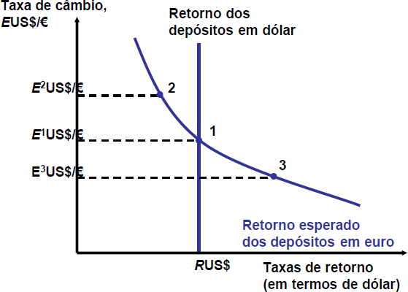
- Faça um gráfico para ilustrar sua resposta.

- De que forma as atuações dos bancos centrais (de distintos países) pode influir sobre uma situação de equilíbrio de paridade de juros?

No gráfico anterior, podemos pensar em duas situações: (i) - Aumento na taxa de juros do dólar

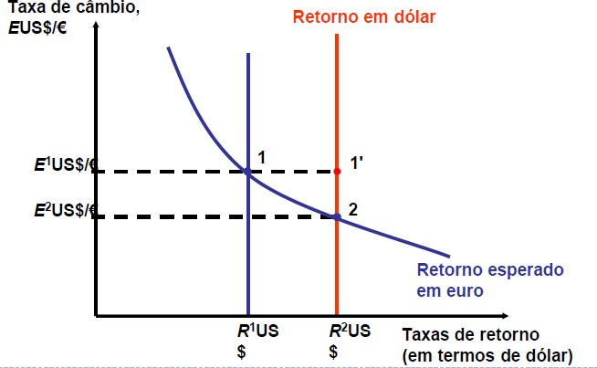

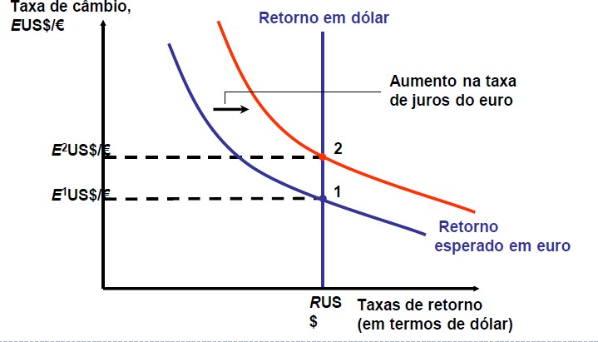
(ii) - Aumento na taxa de juros do euro

- Calcule as taxas de retorno em dólar dos seguintes ativos:

  - Um quadro cujo preço aumenta de US$ 200.000 para US$ 250.000 em um ano.
25% => 250/200=1,25
  - Uma garrafa de um caro Borgonha, Domaine de la Romanée-Conti 2011, cujo preço passa de US$ 255 para US$ 275 entre 2013 e 2014.
7,84% => 275/255=1,078431
  - Um depósito de £ 10.000 em um banco de Londres em um ano no qual a taxa de juros em libras é 10% e a taxa de câmbio vai de US$ 1,50 para US$ 1,38 por libra.

£ 10.000 = US$ 15.000 em t₀

Variação cambial: 1,38/1,50 = 0,92 => - 8%, ou seja, o dólar apreciou
Depósito em t₁: £ 11.000 (10% aa) => em £ 11.000 x 1,38 = US$ 15.180
Rendimento em t₁: 15180/15000 = 1,012 => 1,2%

